Лораторная работа №3

Операционные системы

Щербакова Вероника НБИбд-03-22

Содержание

# 1 Цель работы

Научиться оформлять отчёты с помощью легковесного языка разметки Markdown

# 2 Задание

1. Сделайте отчёт по предыдущей лабораторной работе в формате Markdown.
2. В качестве отчёта просьба предоставить отчёты в 3 форматах: pdf, docx и md (в архиве,поскольку он должен содержать скриншоты, Makefile и т.д. # Теоретическое введение

# 3 Выполнение лабораторной работы

1. Изначально уже был созданы отчеты в Маркдауне.

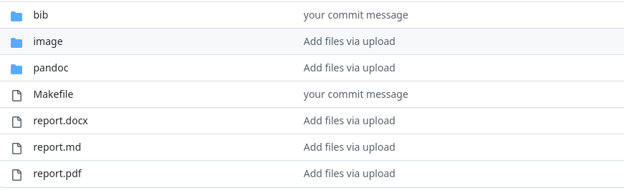

Figure 1: Доки

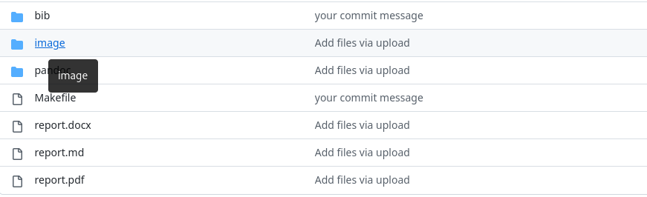

Figure 2: Доки2

# 4 Выводы

Научились оформлять отчёты с помощью легковесного языка разметки Markdown.

# Список литературы